ΜΑΘΗΜΑΤΙΚΑ ΕΠΑΝΑΛΗΨΗ ΚΕΦΑΛΑΙΑ 1-9

Η Εύα και ο μπαμπάς της πήγαν στον παιδότοπο στις 10.30 δηλαδή στις δέκα και μισή
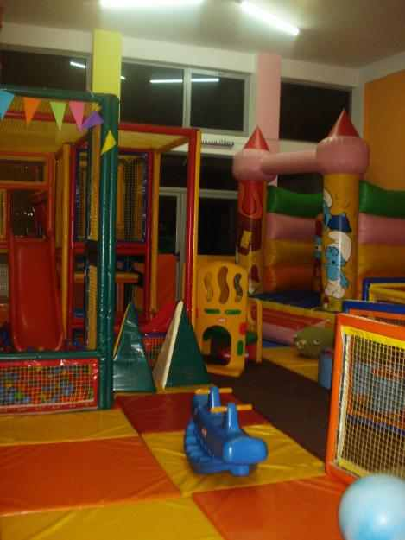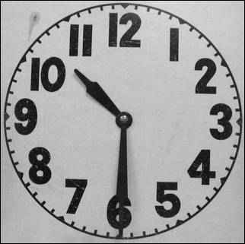

Έφυγαν από τον παιδότοπο μετά από 2 ώρες στις ......................
Δηλαδή στις ............................................................................
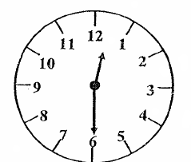

Έφτασαν στο σπίτι τους μετά από ένα τέταρτο στις ...................
Δηλαδή στις .................................................................................

Η Εύα πήγε στα Νέα Πλάγια την Κυριακή 19 Ιουνίου 2011
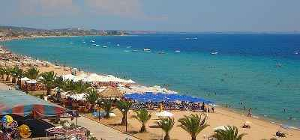

Η Εύα θα ξαναπάει στα Νέα Πλάγια σε μια εβδομάδα. Τότε το

ημερολόγιο θα δείχνει ...............................................................

.......................................................................................................

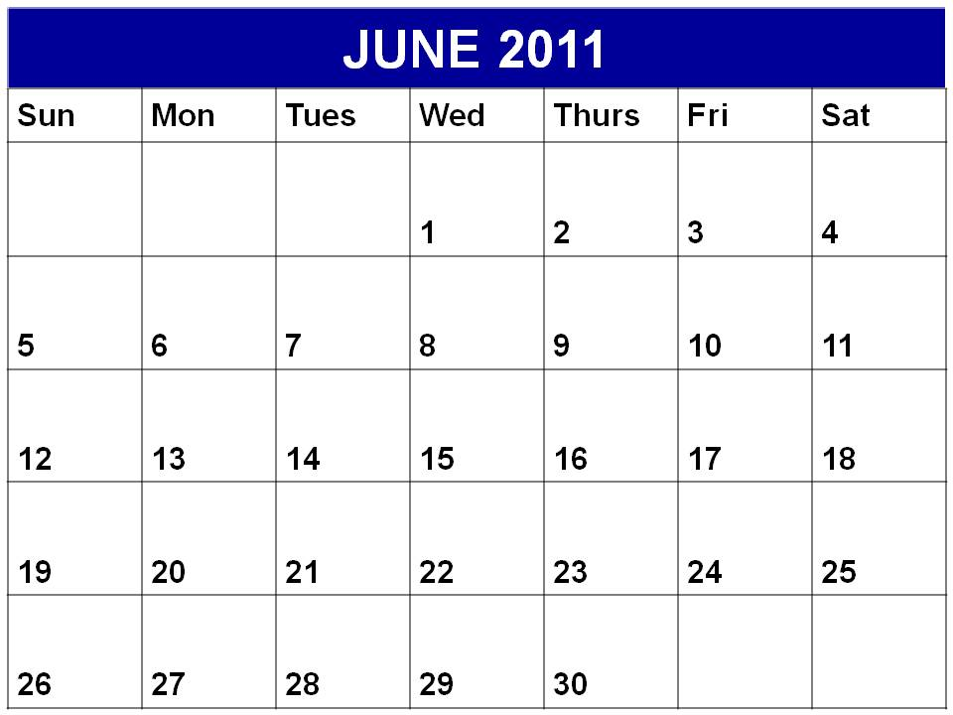

1.000 πόντοι = 1
Η Εύα έχει 4 και 300 πόντους.
Δηλαδή έχει .............................. + ................. = .....................

Η Βίκυ έχει τους διπλάσιους πόντους από την Εύα
Κάνε τις πράξεις με πρόσθεση +

Δηλαδή έχει ....... και ................ πόνους

Η Φωτεινή έχει τους μισούς πόντους από την Εύα
Κάνε τις πράξεις με αφαίρεση -

Δηλαδή έχει ............ και ....................... πόντους
Βρές ποιός αριθμός είναι πιο κοντά στο :

2.999 ....................................

4.569 .....................................

1.009 ......................................

8.999 ......................................

Βρες ποιό παιδί υπολόγισε σωστά τους αριθμούς
.................................................................
8.884 8.900 8.950 9.000
Πιο κοντά στο 8.884 είναι ο αριθμός 8.900 Σωστό Λάθος Πιο κοντά στο 8.884 είναι ο αριθμός 9.000 Σωστό Λάθος

Η Στέλλα έχει 2.999 πόνους.

Δηλαδή περίπου .................................

Πόσους πόντους θα έχει αν τους τριπλασιάσει (3);

Κάνε τις πράξεις με πρόσθεση + με τους πόντους που έχει η Στέλλα περίπου

......................... +.......................... +...................... = .................

Η Εύα, ο μπαμπάς της, η μαμά της, η Βίκυ και η γιαγιά ξεκίνησαν από την Θεσσαλονίκη για να πάνε στην Κορνοφωλιά.
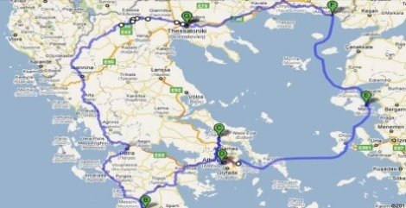
Ο χιλιομετρητής στο αυτοκίνητο του μπαμπά έδειχνε
 | 9 | 9 | 9 | 9
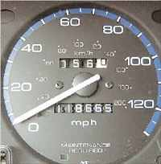 Γράψε με λέξεις
......................................................................................................
.....................................................................................χιλιόμετρα

Σε 1 χιλιόμετρο ο μπαμπάς σταμάτησε να βάλει βενζίνη. Τι έδειξε τότε ο χιλιομετρητής;
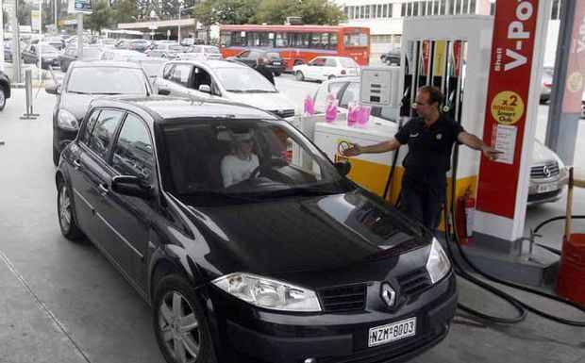

Μετά από 10 χιλιόμετρα σταμάτησαν να φάνε σε εστιατόριο. Τι έδειξε τότε ο χιλιομετρητής;
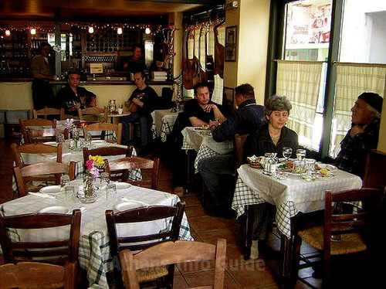

ΔΧ ΜΧ Ε Δ Μ
(10.000) (1.000) (100) (10) (1)
0 4 6 7 9
Ποιόν αριθμό σχημάτισαν τα παιδιά; Γράψε με λέξεις
.......................................................................................................
.......................................................................................................
........................................................................................................
Ποιός αριθμός είναι ο επόμενος;

.......................................................................................................

.......................................................................................................

ΟΝΟΜΑΣΙΑ | ΑΡΙΘΜΟΣ | ΔΧ  10.000 | ΜΧ  1.000 | Ε  100 | Δ  10 | Μ  1
Έντεκα χιλιάδες | 11.000 | 1 | 1 | 0 | 0 | 0
Δώδεκα χιλιάδες ένα
 | 14.020

Παιχνίδια με βελάκια 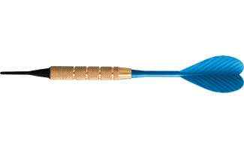
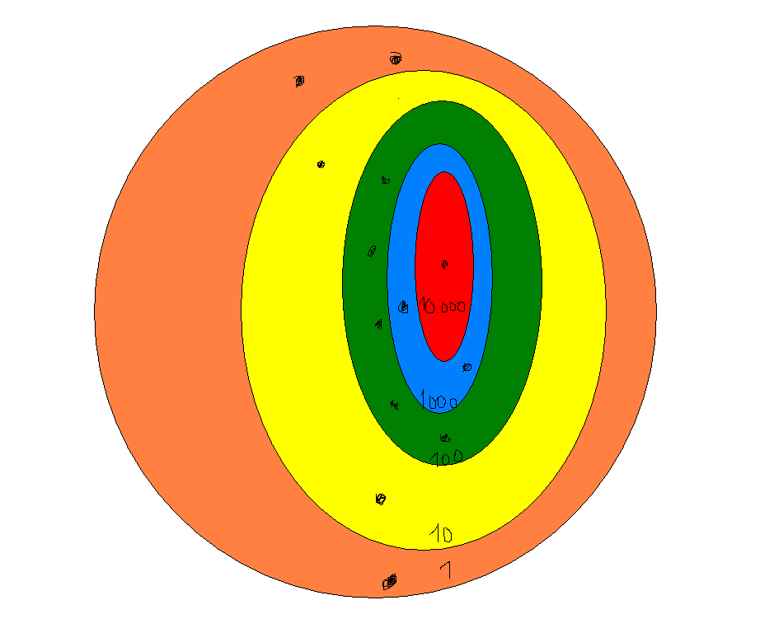
Νικήτας 1Χ 10.000 + 2Χ 1.000 +5 Χ100+2Χ10 +3Χ1
.....................+.................+................+........+.......... =

16.532 = .....Χ10.000+......Χ1.000+......Χ100+......Χ10+......Χ 1
19.078 = .....Χ10.000+......Χ1.000+......Χ100+......Χ10+......Χ 1

Ποιό παιδί έχει του περισσότερους πόντους και ποιό τους λιγότερους;
......................................................................................................................
......................................................................................................................
......................................................................................................................
......................................................................................................................
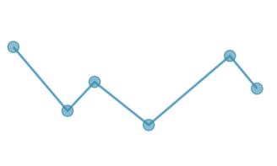 τεθλασμένη γραμμή
Όταν μια τεθλασμένη γραμμή κλείσει γίνεται ένα πολύγωνο 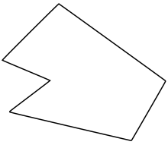
ΤΟ ΟΝΟΜΑ ΤΟΥ ΣΧΗΜΑΤΟΣ | ΑΡΙΘΜΟΣ ΚΟΡΥΦΩΝ | ΑΡΙΘΜΟΣ ΠΛΕΥΡΩΝ
τρίγωνο | 3 | 3
τετράπλευρο | 4 | 4
Πεντάπλευρο ή πεντάγωνο | 5 | 5
Εξάπλευρο ή εξάγωνο | 6 | 6

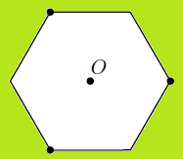
Για να βρούμε την περίμετρο του πολυγώνου προσθέτουμε το μήκος των πλευρών του
Περίμετρος =
Οργάνωση δεδομένων και πληροφοριών
Η μαμά της Εύας ρώτησε την Εύα, την Βίκυ και τη Φωτεινή που θέλουν να πάνε βόλτα το απόγευμα. Θέλουν να πάνε στον παιδότοπο, στα Γκούντις ή στις κούνιες;
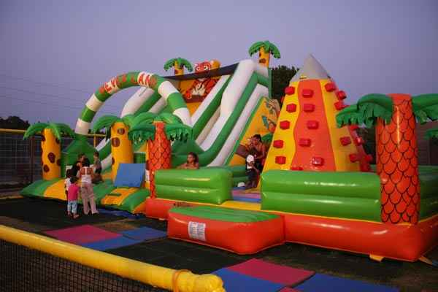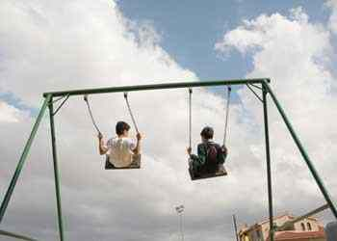

Η Εύα ήθελε να πάει στις κούνιες
Η Φωτεινή ήθελε να πάει στις κούνιες
Η Βίκυ ήθελε να πάει στο Γκούντις

Πόσους ρώτησε η μαμά της Εύας; ..................................
Που θέλαν να πάνε οι περισσότεροι; ..................................
Πίνακας-ραβδόγραμμα

Αξιολογώ και οργανώνω πληροφορίες
Η Βίκυ η Εύα και ο μπαμπάς τους πήγαν σε ένα μαγαζί να φάνε. Όταν τελείωσαν το φαγητό ο μπαμπάς έδωσε λεφτά στον κύριο. Μπορούμε να ξέρουμε πόσα λεφτά έδωσε ο μπαμπάς; ....................................................

Τόστ 2 ευρώ κρέπα 4 ευρώ πίτσα 3 ευρώ
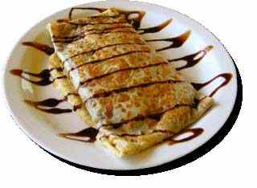

Η Εύα η Βίκυ και ο μπαμπάς πήγαν στο μαγαζί στις 10.00 η ώρα το πρωί και μετά πήγαν ξανά στις 16.00 το απόγευμα. Πόσες ώρες πέρασαν μέχρι να πάνε ξανά στο μαγαζί το απόγευμα;
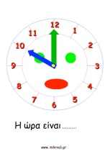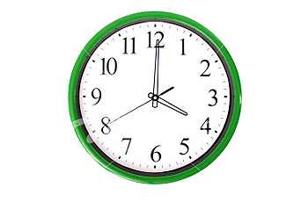

Η Εύα όταν πηγαίνει στην Όλγα παίζει με πολλά πράγματα.
Παιχνίδια 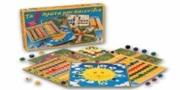 Λεπτά 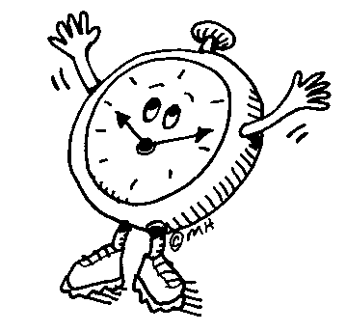
Επιτραπέζιο με ζάρι | 13 λεπτά
Διαβάζει παραμύθι 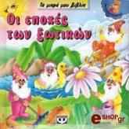 | 10 λεπτά
Παίζει με κουκλάκια | 18 λεπτά
Παίζει σούπερ μάρκετ 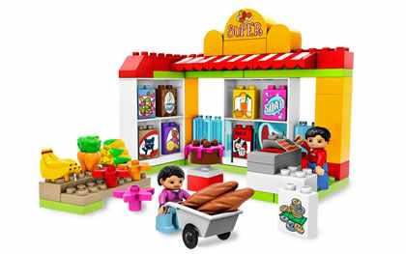 | 22 λεπτά

Την Δευτέρα η Εύα έπαιξε
Παιχνίδια 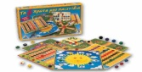 Λεπτά
Επιτραπέζιο με ζάρι
Σούπερ μάρκετ
Σύνολο

Όταν κάνω πρόσθεση 2 αριθμούς και βρώ πόσο κάνουν μετά μπορώ αν τους κάνω αφαίρεση ανάποδα να βρώ πάλι πόσο κάνουν!
7 + 5 = 12 12 – 5 = 7 12 – 7 =5
70 + 50 = 120 120 – 50 = 70 120 – 70 = 50
700 + 500 =1.200 1.200 – 500 = 700 1.200 – 700 = 500

